# Міністерство освіти і науки України

Національний технічний університет України «Київський політехнічний інститут імені Ігоря Сікорського"

# Факультет інформатики та обчислювальної техніки Кафедра інформатики та програмної інженерії

Звіт

з лабораторної роботи № 6 з дисципліни

«Основи програмування

»

Варіант 8

Виконав студент Гуськов Кирило Михайлович

(шифр, прізвище, ім'я, по батькові)

Перевірив

( прізвище, ім'я, по батькові)

Київ 202 2

## Лабораторна робота 6

**Мета:** вивчити особливості організації і обробки дерев

Варіант:



Постановка задачі: Створюємо структуру node. За її допомогою створюємо бінарне дерево пошуку. Проходимося до найправішого його елементу та виводимо його.

C++

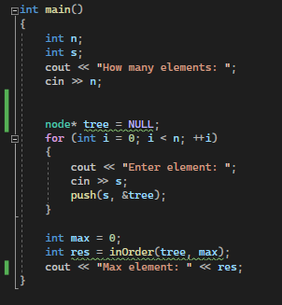

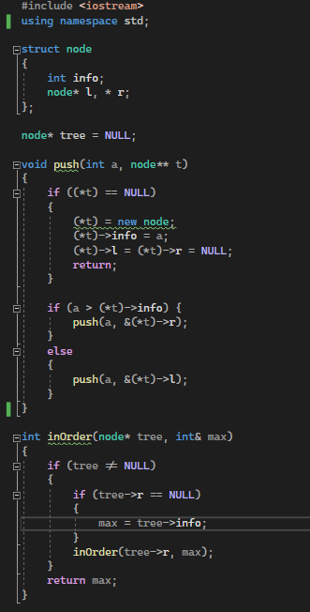

Висновок: Під час лабораторної роботи ми вивчили особливості організації і обробки дерев. Програма створює та оброблює дерево, виконуючи завдання.